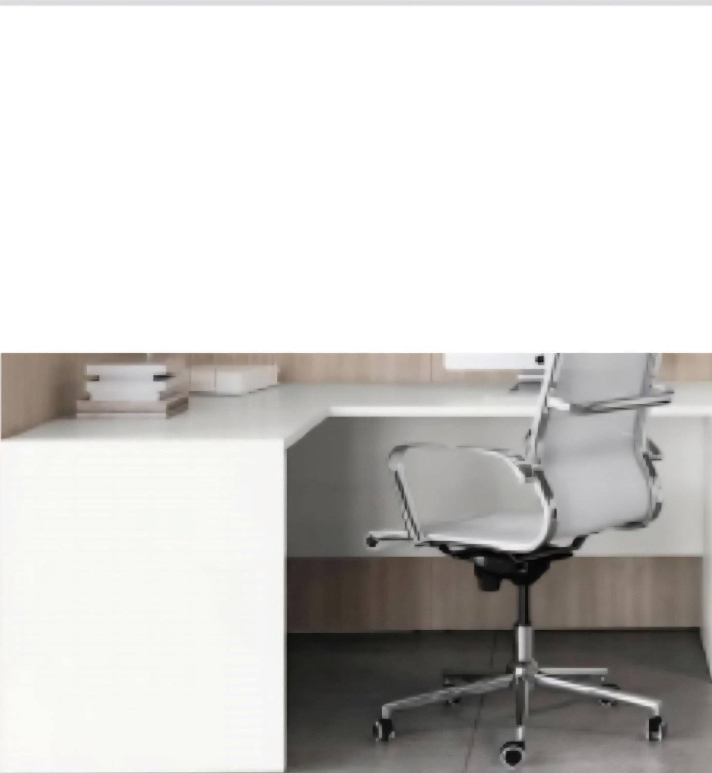
Sto 150x80×75h sa dodatkon 60x20

